به نام خدا

**آزمایشگاه مقاومت مصالح**

آزمایشگاه مقاومت مصالح دانشکده ی مهندسی عمران دانشگاه یاسوج یک آزمایشگاه با تجهیزات متنوع است. حضور در این آزمایشگاه و انجام آزمایش با تجهیزات آن، یک فرصت مناسب جهت مرور مطالب تئوری و احساس عینی مفاهیم است. امید است دانشجویان علاوه بر یادگیری تئوری آزمایش ها و انجام دادن صرف آن ها،  سوالات مرتبط با این آزمایشگاه را پاسخ داده و با یک برخورد فعالانه و ارائه پیشنهاد های علمی دقیق، به بهبود شرایط آزمایشگاه  کمک نمایند.

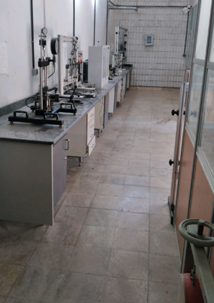

مسئولین آزمایشگاه مقاومت مصالح(برای ارتباط با آن‌ها بر روی لینک کلیک کنید):

۱-  دکتر:

۲-  مهندس محمدرحیم غلام پور: کارشناس آزمایشگاه های مقاومت مصالح و تکنولوژی بتن

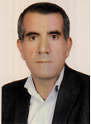

دانشجویان محترمی که قصد دارند واحد درسی آزمایشگاه مقاومت مصالح را بگذارنند، باید به موارد زیر توجه داشته باشند:

1-حضور در جلسات آزمایشگاهی الزامی بوده و غیبت در کلاسها قابل پذیرش نمی باشد.

2-در جلسات عملی آزمایشگاه لازم است از جداول داده برداری یکسان سازی شده (لینک زیر در فرمت (PDF استفاده شده و در هر جلسه نتایج داده برداری توسط استاد یا کارشناس آزمایشگاه امضا گردد.

**جداول داده برداری**

**نام آزمایش: کشش فلزات**

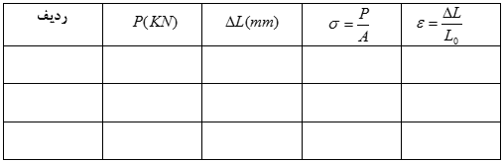

روز:

تاریخ:

ساعت:

نام اعضای گروه:

امضاء استاد یا کارشناس:

**نام آزمایش: پیچش الاستیک**

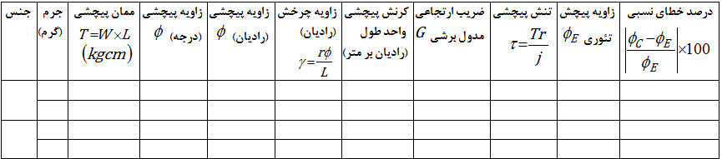

روز:

تاریخ:

ساعت:

نام اعضای گروه:

امضاء استاد یا کارشناس:

**نام آزمایش: خمش تیرها**

این آزمایش بر روی تیرهای دوسر ساده، یک سر گیردار و یک سر گیردار و یک سر غلتکی انجام شده و جدول داده برداری هر سه یکسان و به شرح زیر است.

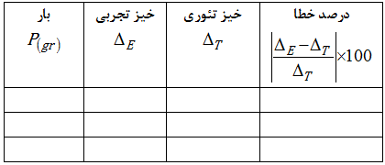

روز:

تاریخ:

ساعت:

نام اعضای گروه:

امضاء استاد یا کارشناس:

**نام آزمایش: بررسی اصل سوپرپرزیشن و بررسی قانون بتی ماکسول**

**الف: بررسی اصل سوپرپوزیشن**

|  |  |  |  |  |  |  |  |
| --- | --- | --- | --- | --- | --- | --- | --- |
| **% خطا** |  |  |  |  |  |  |  |
|  |  |  |  |  |  |  |  |
|  |  |  |  |  |  |  |  |
|  |  |  |  |  |  |  |  |

**ب: قانون بتی ماکسول**

|  |  |  |  |  |  |
| --- | --- | --- | --- | --- | --- |
| **درصد خطا** |  |  |  |  |  |
|  |  |  |  |  |  |
|  |  |  |  |  |  |
|  |  |  |  |  |  |

روز:

تاریخ:

ساعت:

نام اعضای گروه:

امضاء استاد یا کارشناس:

**نام آزمایش: تعیین مدول ارتجاعی تیرها**

|  |  |  |  |  |  |  |  |
| --- | --- | --- | --- | --- | --- | --- | --- |
|  |  |  |  |  |  |  |  |
|  |  |  |  |  |  |  |  |
|  |  |  |  |  |  |  |  |
|  |  |  |  |  |  |  |  |

روز:

تاریخ:

ساعت:

نام اعضای گروه:

امضاء استاد یا کارشناس:

**نام آزمایش: تعیین مقاومت فلزات در برابر ضربه**

آزمایش ضربه با هدف تعیین چغرمگی و استحکام ضربه ای مواد مختلف بخصوص فلزات، بررسی خصوصيات سطح مقطع شکست، ترد یا نرم بودن نمونه و تاثير عوامل مختلف مانند دما و عمليات حرارتی بر رفتار شکست انجام می شود.

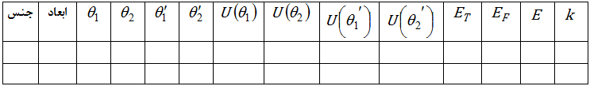

روز:

تاریخ:

ساعت:

نام اعضای گروه:

امضاء استاد یا کارشناس:

**نام آزمایش: کرنش**

این آزمایش با هدف بررسی مفهوم تنش و کرنش در شرایط مختلف بارگذاری(کشش، خمش و پیچش) انجام می شود.

**الف: تست کشش**

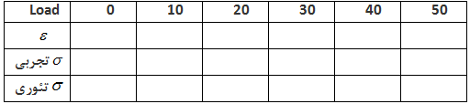

**ب: تست خمش**

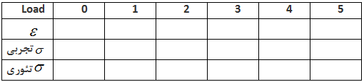

**ج: تست پیچش**

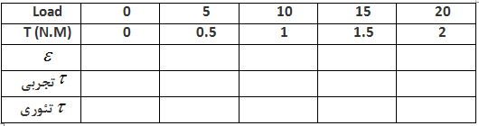

روز:

تاریخ:

ساعت:

نام اعضای گروه:

امضاء استاد یا کارشناس:

**نام آزمایش: خرپا**

**هدف:** بدست آوردن مقادیر کرنش و تنش تجربی ناشی از اعمال بار به خرپا و مقایسه آنها با حالات تحلیلی

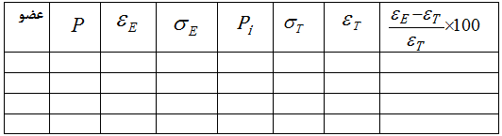

روز

تاریخ:

ساعت:

نام اعضای گروه:

امضاء استاد یا کارشناس:

**نام آزمایش:** [**پل معلق**](http://deghatazma.com/Product/16/%D9%BE%D9%84-%D9%85%D8%B9%D9%84%D9%82)

**آزمایش اول:** بدست آوردن نیروی در کششی کابل و رابطه آن با بار گسترده یکنواخت

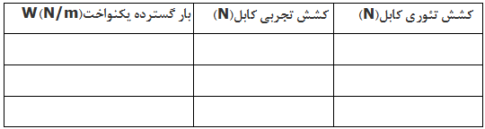

**آزمایش دوم:** رسم نمودارهای خط تاثیر عکس العملهای تکیه گاهی و نیروی توزیع شده یکنواخت

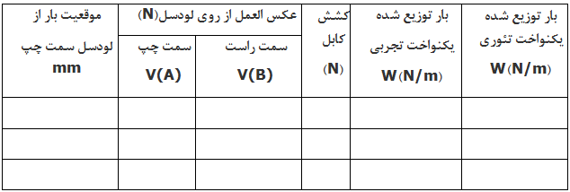

روز:

تاریخ:

ساعت:

نام اعضای گروه:

امضاء استاد یا کارشناس:

**نام آزمایش: خمش قابها**

**این آزمایش با دو هدف انجام می شود.**

**حالت اول: تعیین نیروی عکس العمل افقی تکیه گاه تحت اثر اعمال بارهای متمرکز افقی و عمودی**

**الف: بار متمرکز افقی**

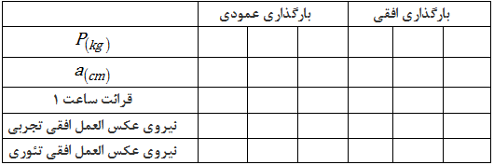

**ب: بارمتمرکز عمودی**



**حالت دوم: به دست آوردن خیز در مرکز تیر قاب تحت اثر اعمال بارهای متمرکز افقی و عمودی**

**الف: بار متمرکز عمودی**

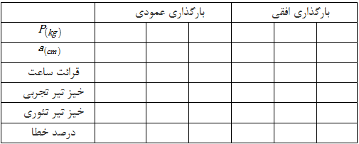

**ب: بار متمرکز افقی**



روز:

تاریخ:

ساعت:

نام اعضای گروه:

امضاء استاد یا کارشناس:

1. جزوه دستورکار آزمایشگاه(پیوست)
2. برنامه آزمایشگاه مطابق تقویم آموزشی:

|  |  |
| --- | --- |
| **برنامه ی آزمایشگاه مقاومت مصالح** | |
| جلسه ی اول | آزمایش کشش |
| جلسه ی دوم | آزمایش پیچش الاستیک |
| جلسه ی سوم | خیز تیر دو سر ساده و بررسی اصل سوپرپوزیشن |
| جلسه ی چهارم | خیز تیرها(یک سر گیردار و یکسر گیردار و یک سر غلتکی) |
| جلسه ی پنجم | بررسی قانون بتی ماکسول و تعیین مدول ارتجاعی تیر |
| جلسه ی ششم | آزمایش خرپا |
| جلسه ی هفتم | آزمایش ضربه |
| جلسه ی هشتم | آزمایش کرنش |
| جلسه نهم | آزمایش تیر سراسری |
| جلسه ی دهم | آزمایش پل معلق |
| جلسه ی یازدهم | آزمایش خمش قابها |

**4-نمونه فایل گزارش کار در لینک زیر قابل دانلود است.**

**( فایل پیوست)**

**عنوان گزارش**

**اسامی افراد گروه**

**تاریخ انجام آزمایش و تاریخ تحویل**

مقدمه................................................................................................................................................................................................................................................................................................................................

شرح آزمایش

............................................................................................................................................................................................................................................................................................................................................

جدول داده‌ها

محاسبات

تصاویر و نمودارها

نتیجه گیری

منابع و خطاها

_________________________________________

5- دفترچه راهنمای تجهیزات

6- تجهیزات آزمایشگاه مقاومت مصالح: (روی آزمایش مورد نظر جهت نمایش اطلاعات کلیک کنید)

**با توجه به تجهیزات موجود، فهرست آزمایش‌های قابل انجام در این آزمایشگاه به شرح زیر می باشد:**

1- دستگاه کشش هیدرولیکی

2- دستگاه پیچش الاستیک

3- فریم و متعلقات مربوط به تیرهای ساده

4- دستگاه تیر سراسری

5- خرپا و متعلقات مربوطه

6- دستگاه تست ضربه

7- دستگاه تست کرنش

8- دستگاه پل معلق

9- دستگاه خمش قابها

**خلاصه ای از آزمایشات**

**آزمایش کشش**

در آزمایش کشش تغییر شکل طولی فلزات تحت اثر بارگذاری های کششی تعیین و زاویه شکست و گلویی شدن قطعه بررسی می شود. در حین آزمایش کشش، بعد از بسته شدن نمونه، به تدریج بار محوری تا مرحله گسیختگی بر آن وارد شده و تغییر طول متناسب با هر بار از روی گیج مربوطه قرائت می شود و با داشتن مقادیر بار وارده و تغییر طول ایجاد شده در نمونه، ابتدا مقادیر تنش و کرنش محاسبه، سپس نمودار تنش و کرنش ترسیم می شود.

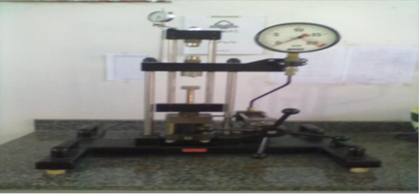

وضعیت دستگاه: فعال

نام شرکت سازنده دستگاه: شرکت Gunt و نمایندگی پرس سانکو

**آزمایش پیچش الاستیک**

با آزمایش پیچش می توان قوانين پيچش را برای میله های مختلف بررسی نموده و ضريب ارتجاعي برشي G فلزهاي مختلف را تعیین نموده و درستي رابطه بين پيچش و لنگر پيچشي در محدوده ارتجاعي را برای حالتي که يک ميله توپر از يک طرف ثابت نگهداشته شده و از طرف ديگر تحت اثر لنگر پيچشي قرار مي گیرد، بررسی نمود. در آزمایش پیچش الاستیک، بعد از انتخاب و مشخص نمودن جنس و قطر نمونه، آن را بین سه نظام های دستگاه بسته و طول خالص بین فکها اندازه گیری می شود. در مرحله بعد نوک میله سنجه اندازه گیر پیچش روی بازو مماس و مقدار آن روی صفر تنظیم می شود. بعد از آماده شدن دستگاه، بار پیچشی بصورت تدریجی روی بازو وارد شده و زاویه پیچش قرائت می شود و بر اساس مقادیر بار و زاویه پیچش، پارامترهای مختلف مربوط به پیچش تعیین می گردد.

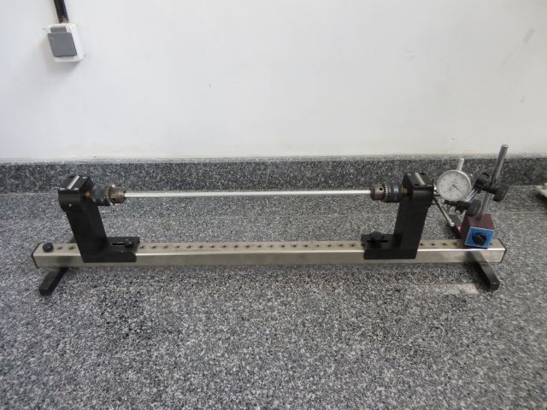

وضعیت دستگاه: فعال

نام شرکت سازنده دستگاه: شرکت Gunt و نمایندگی پرس سانکو

**آزمایش خمش تیرها**

**الف: بررسی خیز تیرها**

این آزمایش بر روی تیرهای با شرایط مختلف و حالاتی که محل قرارگیری بارها ثابت یا متغیر باشد، انجام می شود. روند انجام آزمایشات برای انواع تیرها یکسان و تفاوت آنها در نوع تکیه گاه ها و مشخصات تیر است. در هنگام تعیین خیز تیرها، ابتدا مشخصات تیر شامل جنس، عرض و ضخامت تعیین شده، سپس بسته به نوع آزمایش و شرایط تکیه گاهی، تیر درون یا روی تکیه گاهها قرار داده شده و تراز می گردد. در مرحله بعد حلقه، میله مخصوص اعمال بار و سنجه اندازه گیر خیز در محل مناسب روی تیر قرار گرفته و نوک میله اندازه گیر سنجه بر روی تیر مماس و عقربه آن روی صفر تنظیم می شود. در مراحل بعد بصورت تدریجی، بارهای مناسب از طریق حلقه ها به تیر وارد شده و خیز ناشی از آنها قرائت می شود. با داشتن مقادیر بار وارده و ابعاد و مشخصات تیر، خیز تحلیلی محاسبه و مقدار بدست آمده با خیز تجربی مقایسه و نمودار  برای دو حالت تجربی و تحلیلی ترسیم می گردد.

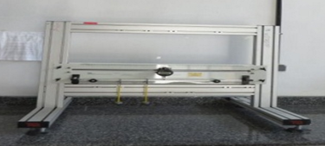

روی این فریم ها آزمایشات دیگری همانند بررسی اصل جمع آثار قوا((super position، بررسی قانون بتی ماکسول و تعیین ضریب ارتجاعی تیر با استفاده از انحنای تیر دو سر ساده با بارهای انتهایی هم قابل انجام است.

آزمایش سوپرپوزیشن بر روی تیرهای با دو تکیه گاه ساده یا دو تکه گاه گیردار انجام شده و در آن تیر درون یا روی تکیه گاه ها قرار گرفته و سه فاصله مطابق با شکل زیر روی تیر در نظر گرفته شده و سنجه و متعلقات مربوط به اعمال بار در محلهای مشخص شده قرار داده شده و عقربه سنجه اندازه گیر صفر می شود.

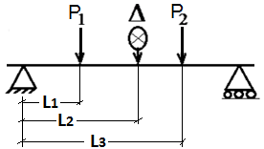

در مرحله بعد، به ترتیب بارهای موردنظر را یکبار در نقطه اول و بار دوم در نقطه دوم به تیر وارد نموده و خیز ناشی از آن در محل قرارگیری سنجه قرائت می شود( و )، در مرحله آخر بارهای مراحل قبل را بصورت همزمان در هر دو نقطه اول و دوم قرار داده و خیز ناشی از آنها در محل قبلی قرائت می شود(). در مرحله آخر مقادیر خیز ناشی از بار ترکیبی() با مجموع خیز ناشی از دو بارگذاری جداگانه مقایسه و درصد خطا محاسبه می شود و در حالت تقارن بایستی با هم برابر باشند.

آزمایش تحقیق قانون ماکسول با هدفبررسی اثر جابجایی محل اثر اعمال بار با سنجه اندازه گیری انجام و مشخص می کند که برای تیرهای با شرایط تکیه گاهی مشابه و بارگذاری های یکسان، آیا خیز ناشی از بار اول در نقطه دوم برابر خیر ایجاد شده در نقطه اول تحت اثر بارگذاری در نقطه دوم است یا خیر. این آزمایش بر روی تیرهایی با دو تکیه گاه مشابه انجام شده و فاصله محل اعمال بارها باید نسبت به تکیه گاه های طرفین برابر باشد. برای انجام آزمایش بعد از تعیین عرض و ارتفاع تیر، آن را روی تکیه گاههای ساده قرار داده یا درون تکیه گاه های گیردار بسته و طولی از تیر که بین تکیه گاه ها قرار دارد، اندازه گیری می شود. در مرحله بعد حلقه و میله اعمال بار را در یک نقطه و سنجه اندازه گیری خیز را در محلی دیگر از تیر قرار داده و سنجه اندازه گیز خیز روی صفر تنظیم می شود. بعد از آمده شده دستگاه، یکبار بار بصورت تدریجی در نقطه اول وارد شده و خیز ناشی از آن در نقطه دوم یادداشت می شود() و بار دیگر بعد از برداشتن بارها و جابجا نمودن محل قرارگیری سنجه و متعلقات مربوط به اعمال بار، همانند مرتبه قبل بارها در نقطه دوم وارد شده و خیز ناشی از آن در نقطه اول قرائت می گردد(). در مرحله آخر خیزهای ایجاد شده در تیر(و) با هم مقایسه شده که در صورت تقارن با هم برابر خواهند بود.

آزمایش تعیین ضریب ارتجاعی تیر با استفاده از انحنای تیر دو سر ساده به روش های مختلفی قابل انجام بوده و نوعی که در آزمایشگاه مقاومت مصالح انجام می شود، مشابه با شکل زیر است.

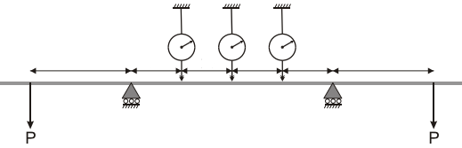

در این آزمایش بعد از قرار دادن تیر روی تکیه گاه ها و نصب سنجه و حلقه های مربوط به اعمال بار روی آن مطابق با شکل بالا، عقربه سنجه ها روی صفر تنظیم می شود. در مرحله بعد بارهای یکسان روی حلقه ها قرار گرفته و تغییرات ناشی از آنها در سنجه ها یادداشت می گردد. در مرحله اخر با استفاده از رابطه خاص این حالت، مدول ارتجاعی محاسبه و با مدول ارتجاعی واقعی مقایسه می گردد.

وضعیت دستگاه: فعال

نام شرکت سازنده دستگاه: شرکت دقت آزما – ایران

**نام آزمایش: تیر سراسری**

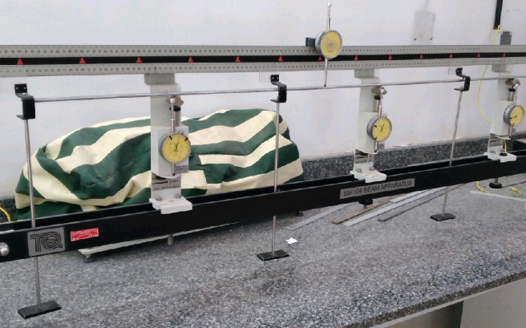

این آزمایش با هدف ...

وضعیت دستگاه: فعال

نام شرکت سازنده دستگاه: شرکت دقت آزما – ایران

**نام آزمایش: تعیین مقاومت فلزات در برابر ضربه**

آزمایش ضربه با هدف تعیین چغرمگی و استحکام ضربه ای مواد مختلف بخصوص فلزات، بررسی خصوصيات سطح مقطع شکست، ترد یا نرم بودن نمونه و تاثير عوامل مختلف مانند دما و عمليات حرارتی بر رفتار شکست انجام می شود. دستگاهی که در آزمایشگاه وجود دارد از نوع شارپی است که در آن یک چکش از پشت به نمونه شکاف دار ضربه وارد نموده و موجب شکستن آن می گردد.برای انجام آزمایش، بعد از تعیین ابعاد نمونه، یکبار بدون قرار دادن نمونه روی دستگاه و بار دوم بعد از قرار دادن نمونه و شکسته شدن آن، زاویه های اولیه و ثانویه را قرائت نموده و با استفاده از روابط داده شده، انرژی های کل، صرف شده برای غلبه بر اصطکاک و صرف شده جهت شکستن قطعه و همچنین ضریب تراکم محاسبه می گردد.



وضعیت دستگاه: فعال

نام شرکت سازنده دستگاه: شرکت دقت آزما – ایران

**نام آزمایش: تعیین مقدار کرنش**

**آزمایش کرنش:** این آزمایش با هدف بررسی مفهوم تنش و کرنش در شرایط مختلف بارگذاری(کشش، خمش و پیچش) انجام می شود.

از آنجا که تنش مکانیکی را نمی توان بصورت مستقیم اندازه گیری کرد، با اندازه گیری مقدار کرنش مکانیکی می توان به تنش مکانیکی رسید زیرا کرنش مکانیکی رابطه مستقیم با تنش مکانیکی دارد.

این دستگاه دارای سه نمونه مختلف کششی، خمشی و پیچشی بوده و بر روی هریک از نمونه ها، کرنش سنج هایی که میزان کرنش را اندازه گیری می کنند، نصب شده است. در این آزمایش پارامتر اصلی مربوط به محاسبه کرنش توسط سنسور های چسبانده شده به نمونه ها اندازه گیری و بر حسب mv/v روی نمایشگر نشان داده می شود. روال انجام آزمایش به این شکل است که بعد از بارگذاری روی نمونه ها، ابتدا با قرار دادن عدد نشان داده شده روی صفحه نمایشگر در رابطه مربوط به هر حالت، کرنش تجربی مربوط به هر نمونه را محاسبه نموده و با ضرب نمودن عدد حاصل شده در مدول الاستیسیته عضو، تنش تجربی را محاسبه می نمایند. سپس با استفاده از روابط داده شده برای محاسبه تنش تئوری، این پارامتر را نیز محاسبه و بعد از مقایسه مقادیر تنش های تئوری و تجربی، درصد خطا محاسبه میشود.

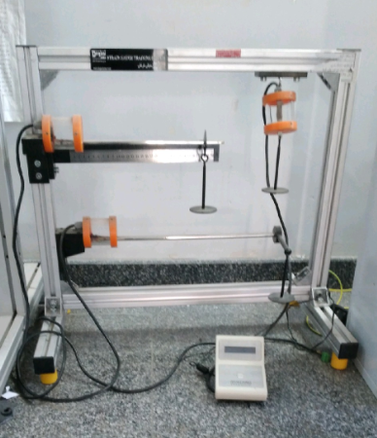

وضعیت دستگاه: فعال

نام شرکت سازنده دستگاه: شرکت دقت آزما- ایران

**نام آزمایش: خرپا**

این آزمایش با هدف بدست آوردن مقادیر کرنش و تنش تجربی ناشی از اعمال بار به خرپا و مقایسه آنها با حالات تحلیلی انجام می شود.

برای انجام آزمایش، ابتدامشخصات اعضاء خرپا شامل نوع تکیه گاه ها، طول، قطر و جنس میله ها مشخص شده و مقادیر نیرو و کرنش های نشان داده شده روی دستگاه ها قبل از بارگذاری صفر می شوند، سپس به خرپا نیرو وارد نموده و مقدار کرنش تجربی ایجاد شده قرائت و با داشتن مدول الاستیسیته و کرنش تجربی، تنش تجربی موجود در هر عضو محاسبه می شود. در مرحله بعد خرپا را تحلیل نموده و نیروهای داخلی اعضاء مشخص و با توجه به نیروی داخلی و سطح مقطع، تنش تئوری محاسبه و با تقسیم مقدار بدست آمده برای تنش تئوری بر مدول الاستیسیته، کرنش تحلیلی محاسبه و بعد از مقایسه با کرنش تجربی، درصد خطا مشخص شود.

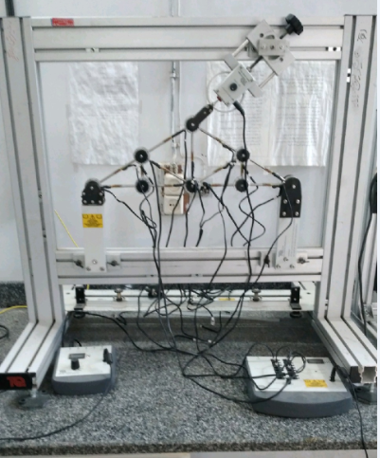

وضعیت دستگاه: فعال

نام شرکت سازنده دستگاه: شرکت دقت آزما- ایران

**نام آزمایش:** [**پل معلق**](http://deghatazma.com/Product/16/%D9%BE%D9%84-%D9%85%D8%B9%D9%84%D9%82)

هدف از انجام آزمایش پل معلق، بررسی تاثير متقابل بين كابل ها، صفحه پل، ميله‌ های نگهدارنده پل و تکيه‌گاه ها – بدست آوردن کشش کابل و رابطه آن با بار گسترده- رسم خط تاثير عکس‌ العمل های تکيه‌گاهی و بررسی توزيع نيرو و رفتار پل معلق در شرايط بار نقطه‌ ای، گسترده و متحرک می باشد.

برای تعیین نیروی کشش کابلها، ابتدا لودسل ها از دو طرف پل جدا کرده و با گذاشتن وزنه هایی(حدود 5/2 کیلوگرم) در هر طرف پل، وزن پل و میله های نگهدارنده را خنثی نموده و ساعت اندازه گیر را روی وسط صفحه پل تنظیم و عددی که نشان می دهد، را بعنوان داده اولیه یادداشت می نمایند. در مرحله بعد روی هر یک از آویزهای متصل به پل، یک وزنه 100 گرمی و بر روی آویزهای متصل به کابل آنقدر وزنه گذاشته می شود تا عقربه ساعت دوباره روی عدد اولیه قرار گیرد. وزنه های گذاشته شده علاوه بر آنهایی که برای خنثی کردن وزن پل گذاشته شده اند باید بعنوان کشش کابل یادداشت شود. برای انجام محاسبات تئوری باید عمق سهمی(d) تعیین شود. آزمایش در دو مرحله دیگر و به ترتیب با قرار دادن 7 وزنه 100 گرمی و 5 وزنه 100 گرمی بصورت یکنواخت تکرار و نتایج در جدول یادداشت گردیده و بر اساس داده های بدست آمده، نیروی کششی کابل در حالت تئوری و مقدار کشش بیشینه کابل تحت اثر بار گسترده محاسبه شده و نیروهای کششی در کابل در حالات تئوری و تجربی با هم مقایسه و درصد خطا تعیین می شود.

رسم نمودارهای خط تاثیر عکس العملهای تکیه گاهی و نیروی توزیع شده یکنواخت در مراحل مختلفی انجام می شود که به دلیل اینکه شرح کامل آن در دستورالعمل آزمایشگاه آمده است، از توضیح آن خودداری می گردد.

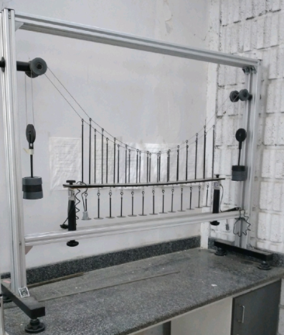

وضعیت دستگاه: فعال

نام شرکت سازنده دستگاه: شرکت دقت آزما- ایران

[**نام**](http://deghatazma.com/Product/17/%D8%AE%D9%85%D8%B4-%D9%82%D8%A7%D8%A8%D9%87%D8%A7) **آزمایش: خمش قابها**

قاب مورد آزمایش، قابی با طول و ارتفاع معین و مقطع ثابت بوده و در هنگام انجام آزمایش بایستی ابعاد قاب مورد آزمایش شامل طول تیر، ارتفاع ستون و اندازه عرض و ضخامت هر عضو را بدقت اندازه گیری نموده و ممان اینرسی مقاطع تیر و ستون را محاسبه و محاسبات لازم را بر مبنای آنها انجام داد.

برای تعیین عکس العمل افقی تکیه گاه، ابتدا به تکیه گاه غلتکی اجازه داده می شود تا تحت اثر بار وارده جابجایی خود را پیدا نموده، سپس با استفاده از وزنه ها آنقدر بار افقی در خلاف جهت حرکت آن اعمال نموده تا جابجایی افقی ایجاد شده صفر شود، در این صورت میزان وزنه های قرار داده شده روی آویز همان عکس العمل افقی تکیه گاه می باشد.

اگرچه با این قاب می توان آزمایشات زیادی را انجام داد، اما چون هدف ما از انجام آزمایش در آزمایشگاه به دست آوردن عکس العمل افقی تکیه گاه یک قاب نامعین می باشد، لذا فقط نیروی عکس العمل افقی تکیه گاهی و خیز در مرکز تیر قاب، تحث اثر بارهای متمرکز عمودی و افقی و مطابق با مراحلی که در دستورکار دکر شده است، تعیین می شوند.

لازم به ذکر است که بایستی میزان بار اعمال شده را در هر از قسمت آزمایش و در هر یک از حالت های بارگذاری تغییر داده و آزمایش را برای مقادیر مختلف بار تکرار نموده و مقادیر تئوری را به ازای بار اعمال شده محاسبه کرده و با مقادیر تجربی مقایسه نمود. همچنین می توان آزمایش را با تغییر فاصله و محل اعمال بارهای متمرکز تکرار نموده و در هر تکرار، مقادیر تئوری را به ازای بار اعمال شده محاسبه و با مقادیر تجربی مقایسه نمود.

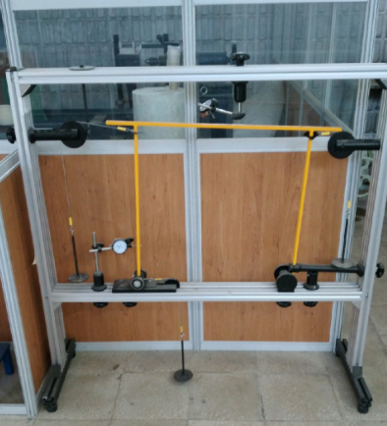

وضعیت دستگاه: فعال

نام شرکت سازنده دستگاه: شرکت دقت آزما- ایران